Instuderingsfrågor till filmen: Metaller, historia och användning.

- Hur stor del av våra grundämnen är metaller?
- Vilken är den vanligaste metallen på jorden och varför är den viktig?
- Ge flera exempel på varför metaller är viktiga för människan.
- Vad är malm?
- Vilka var de första metallerna människan började använda?
- Vad betyder smidbarhet?
- Vad betyder legering.
- Ge exempel på en viktig legering som Egypterna upptäckte.
- Varför var järn en så sällsynt metall 4000år f. Kr
- Vilken viktig upptäckt gjorde Hettiterna ungefär 1500år f. Kr
- Hur gjorde Hettiterna järnet hårdare och vad kallas den legeringen.
- Ge minst 5 exempel på metallers egenskaper.
- Vad betyder dukt ila?
- Finns det någon metall som inte är fast i rumstemperatur?
- Ge exempel på metall joner som är viktiga i vår kropp
- Ge exempel på tre tungmetaller och förklara varför dem är skadliga för vår kropp.
- Vilken metall använder människan sig av mest?
- Vilken är den vanligaste formen av järnmalm?
- Vad är en mas ugn?
- Vad har järn för viktig funktion i människokroppen?
- Vilken är den vanligaste metallen i jordskorpan?
- Vad är bauxit?
- Vilka egenskaper har aluminium?
- Ge exempel på metallkonstruktioner, byggnadsverk som blivit kända.

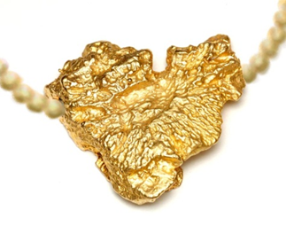  Guld Au | 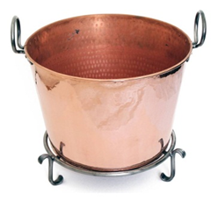  Koppar Cu | 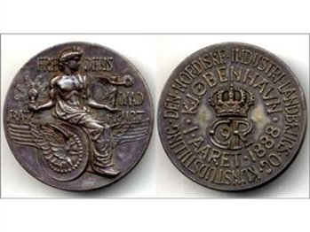  Järn Fe | Aluminium Al

